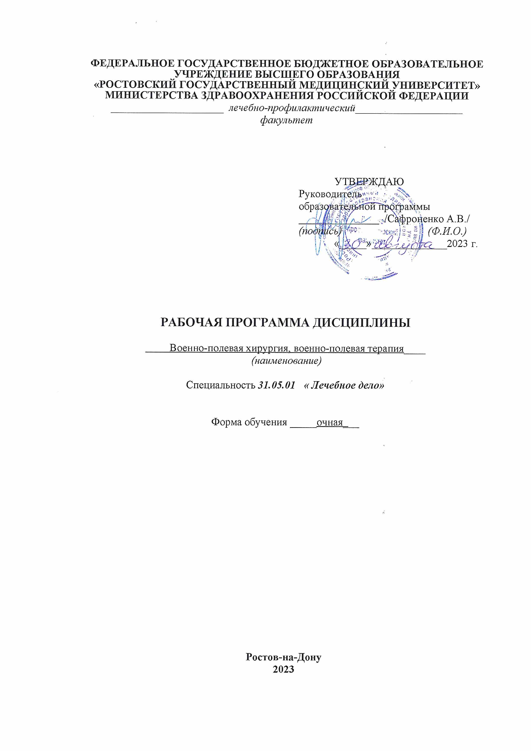

I. ЦЕЛИ И ЗАДАЧИ ОСВОЕНИЯ ДИСЦИПЛИНЫ
Цели освоения дисциплины: подготовить студентов по военно-полевой хирургии, военно-полевой терапии в объёме, необходимом для выполнения обязанностей в соответствии с предназначением в военное время, при чрезвычайных ситуациях.
Задачи:
-изучить принципы организации хирургической, терапевтической помощи в боевой обстановке и при чрезвычайных ситуациях;
-освоить клинику, диагностику и этапное лечение современных огнестрельных ранений, закрытых повреждений, комбинированных, термических поражений, раневой инфекции, шока, синдрома длительного раздавливания, массивной кровопотери и боевой терапевтической патологии ;
- запомнить содержание, объём и организацию оказания первой врачебной помощи на войсковых этапах медицинской эвакуации.

II. ТРЕБОВАНИЯ К РЕЗУЛЬТАТАМ ОСВОЕНИЯ ДИСЦИПЛИНЫ
Процесс изучения дисциплины направлен на формирование следующих компетенций в соответствии с ФГОС ВО и ОП ВО по данной специальности:
а) общекультурных (ОК) -
б) общепрофессиональных (ОПК): ОПК-11 (готовностью к применению медицинских изделий, предусмотренных порядками оказания медицинской помощи);
в) профессиональных (ПК): ПК-6, ПК-13, ПК-19(ПК-6: способностью к определению у пациента основных патологических состояний, симптомов, синдромов заболеваний, нозологических форм в соответствии с Международной статистической классификацией болезней и проблем, связанных со здоровьем, Х пересмотра; ПК-13: готовностью к участию в оказании медицинской помощи при чрезвычайных ситуациях, в том числе участие в медицинской эвакуации, ПК-19: способностью к организации медицинской помощи при чрезвычайных ситуациях, в том числе медицинской эвакуации).
III. МЕСТО ДИСЦИПЛИНЫ В СТРУКТУРЕ ОП ВО
2.1. Учебная дисциплина является базовой.
2.2. Формированию вышеуказанных компетенций способствует изучение следующих предшествующих дисциплин нормальной и патологической анатомии, нормальной и патологической физиологии, пропедевтики внутренних болезней, общей хирургии, фармакологии, оперативной хирургии, хирургических болезней, внутренних болезней, лучевой диагностики.
2.3. Дисциплина военно-полевая хирургия, военно-полевая терапия создает предпосылки формирования указанных компетенций дисциплинами: анестезиологии и реанималогии, госпитальная хирургия, травматология, медицина катастроф, госпитальная терапия

IV. СОДЕРЖАНИЕ И СТРУКТУРА ДИСЦИПЛИНЫ
Трудоемкость дисциплины в зет___2___ час ___72_____

4.1. Разделы дисциплины, изучаемые в _7__ семестре
№  раздела | Наименование раздела | Количество часов
 |  | Всего | Контактная  работа |  |  |  | СРС
 |  |  | Л | С | ПР | ЛР
Семестр 7
1 | ВПХ  Основы организации оказания хирургической помощи раненым в действующей армии и при чрезвычайных ситуациях. Основные положения международного гуманитарного права, применяемого в случаях вооружённых конфликтов.  Огнестрельные ранения. Минно-взрывные поражения.  Инфекционные осложнения боевых поражений. |  | 6 | - | - | - | 6
2 | Ранения и закрытые повреждения грудной клетки, головы, позвоночника, спинного мозга, живота, таза и тазовых органов. Травматический шок. Синдром длительного сдавливания. Кровотечение и кровопотеря. Термические поражения.  Комбинированные поражения в боевых условиях. |  | - | - | 6 | - | 6
3 | Огнестрельные и закрытые повреждения костей и суставов. Методы и средства обезболивания на этапах медицинской эвакуации |  | - | - | 6 | - | 6
4 | ВПТ  Организации терапевтической помощи в действующей армии и при чрезвычайных ситуациях. Радиационные поражения. Острая лучевая болезнь. Хроническая лучевая болезнь. |  | 6 | - | - | - | 6
5 | Заболевания внутренних органов у раненых, контуженых, обожжённых |  | - | - | 6 | - | 6
6 | Неотложная терапевтическая помощь  при угрожающих жизни состояниях |  | - | - | 6 | - | 6
 | Форма промежуточной аттестации (зачёт)
 | Итого: | 72 | 12 |  | 24 |  | 36
СРС - самостоятельная работа обучающихся
Л - лекции
С – семинары (в соответствии с РУП)
ЛР – лабораторные работы (в соответствии с РУП)
ПР – практические занятия (в соответствии с РУП, в них включены клинические практические занятия)

4.2. Контактная работа
Лекции
№  раздела  из предыдущей таблицы | №  лекции | Темы лекций | Кол-во часов
Семестр 7
1 | 1 | Основы организации оказания хирургической помощи раненым в действующей армии и при чрезвычайных ситуациях. Основные положения международного гуманитарного права, применяемого в случаях вооружённых конфликтов.  Огнестрельные ранения.  Минно-взрывные поражения.  Инфекционные осложнения боевых поражений. | 6
2 | 2 | Организации терапевтической помощи в действующей армии и при чрезвычайных ситуациях. Радиационные поражения. Острая лучевая болезнь. Хроническая лучевая болезнь. | 6

Семинары, практические работы
№  раздела  из предыдущей таблицы | №  семинара, ПР | Темы семинаров, практических работ | Кол-во часов | Формы текущего контроля
Семестр 7
1 | 1 | Ранения и закрытые повреждения грудной клетки, головы, позвоночника, спинного мозга, живота, таза и тазовых органов. Травматический шок. Синдром длительного сдавливания. Кровотечение и кровопотеря. Термические поражения.  Комбинированные поражения в боевых условиях. | 3 | устный опрос,  тестирование  сдача практических навыков.
1 | 2 | Огнестрельные и закрытые повреждения костей и суставов. Методы и средства обезболивания на этапах медицинской эвакуации | 5 | устный опрос,  тестирование  сдача практических навыков
2 | 3 | Заболевания внутренних органов у раненых, контуженых, обожжённых | 5 5 | устный опрос,  тестирование  сдача практических навыков
2 | 4 | Неотложная терапевтическая помощь  при угрожающих жизни состояниях | 5 5 | устный опрос,  тестирование  сдача практических навыков

4.3. Самостоятельная работа обучающихся

№  раздела | Вид самостоятельной работы обучающихся | Кол-во часов | Формы текущего контроля
Семестр 7
1 | Основы организации оказания хирургической помощи раненым в действующей армии и при чрезвычайных ситуациях. Основные положения международного гуманитарного права, применяемого в случаях вооружённых конфликтов.  Огнестрельные ранения. Минно-взрывные поражения.  Инфекционные осложнения боевых поражений. | 6 | доклад
1 | Ранения и закрытые повреждения грудной клетки, головы, позвоночника, спинного мозга, живота, таза и тазовых органов. Травматический шок. Синдром длительного сдавливания. Кровотечение и кровопотеря. Термические поражения.  Комбинированные поражения в боевых условиях. | 6 | реферат
1 | Огнестрельные и закрытые повреждения костей и суставов. Методы и средства обезболивания на этапах медицинской эвакуации | 5 6 | доклад
2 | Организации терапевтической помощи в действующей армии и при чрезвычайных ситуациях. Радиационные поражения. Острая лучевая болезнь. Хроническая лучевая болезнь. | 3 6 | реферат
2 | Заболевания внутренних органов у раненых, контуженых, обожжённых | 6 | доклад
2 | Неотложная терапевтическая помощь  при угрожающих жизни состояниях | 6 6 | реферат

V. ФОНД ОЦЕНОЧНЫХ СРЕДСТВ ДЛЯ ТЕКУЩЕГО КОНТРОЛЯ, ПРОМЕЖУТОЧНОЙ АТТЕСТАЦИИ
Фонд оценочных средств для определения уровня сформированности компетенций в результате освоения дисциплины является приложением к рабочей программе.

VI. УЧЕБНО-МЕТОДИЧЕСКОЕ ОБЕСПЕЧЕНИЕ ДИСЦИПЛИНЫ

6.1. Основная литература.
1)Военно-полевая терапия : учебник для мед. вузов / Под ред. В.М. Клюжева ; Московская мед. академия им. И.М. Сеченова. - М : МИА,2007. - 520c.
2)Военно-полевая хирургия : учебник для мед. вузов / Под ред. Е.К. Гуманенко. - Изд.2-е, измен. и доп. - М : ГЭОТАР-Медиа, 2004,2008,2016.- 768с.
6.2. Дополнительная литература.

1)Военно-полевая терапия : Национальное руководство / Под ред. И.Ю. Быкова, А.Л.Ракова, А.Е. Сосюкина. - М : ГЭОТАР-Медиа,2007. - 416c.
2)Военно-полевая хирургия. Практикум :Учебное пособие для мед. вузов / Под ред.Е.К. Гуманенко. - Изд. 2-е, измен. и доп. -М : ГЭОТАР-Медиа, 2008. - 400с.

6.4. Интернет-ресурсы
1.Электронная учебная библиотекаРостГМУ [Электронный ресурс]. - Режим доступа: http://80.80.101.225/opacg
2. ЭБС «Лань» [Электронный ресурс]. - СПб.: ООО «Изд-во Лань». - Режим доступа: http://e.lanbook.com [Соглашение о сотрудничестве].
3. Справочная правовая система «Консультант Плюс» [Электронный ресурс]. - Режим доступа: http://www.consultant.ru

4. Электронный библиотечный абонемент Центральной науч- ной медицинской библиотеки (ЭБА ЦНМБ) [Электронный ре- сурс] / ОООМИП «Мед. информ. ресурсы»; 1МГМУ им. И.М. Се- ченова. - Режим доступа: http://www.emll.ru/newlib/

5.ClinicalKey[Electronic resource] / Elsevier Inc., Reed Elsevier. – Electronic data. – Philadelphia: Elsevier Inc, PA, 2015. –Режимдоступа: https://www.clinicalkey.com[06.09.2016].
6. Федеральная электронная медицинская библиотека Минздрава России [Электронный ресурс]. - Режим доступа: http://www.femb.ru/feml/ , http://feml.scsml.rssi.ru [03.03.2017].
7.Российское образование. Федеральный образовательный портал [Электронный ресурс]. - Режим доступа: http://www.edu.ru/index.php[03.03.2017].
8.Научная электронная библиотека eLIBRARY [Электронный ресурс]. - Режим доступа: http://elibrary.ru [03.03.2017].
9.Scopus [Electronic resource] / Elsevier Inc., Reed Elsevier. – Electronic data. – Philadelphia: Elsevier B.V., PA, 2015. – Режимдоступа: http://www.scopus.com/, ограниченный [03.03.2017].
10.Medline (PubMed, USA) [Электронный ресурс]. – Режим доступа: https://www.ncbi.nlm.nih.gov/pubmed/[03.03.2017].

11.КиберЛенинка[Электронныйресурс]: науч. электрон.биб-ка. - Режимдоступа:http://cyberleninka.ru/[03.03.2017].
12.Национальная электронная библиотека [Электронныйресурс]. - Режим доступа: http://нэб.рф/[03.03.2017].

13.Архив научных журналов [Электронный ресурс] / НЭИКОН. - Режим доступа: http://archive.neicon.ru/xmlui/[03.03.2017].

14. Журналы открытого доступа на русском языке[Электронныйресурс]/ платформа ElPub НЭИКОН. – Режим доступа:http://elpub.ru/elpub-journals [03.03.2017].
15. Медицинский Вестник Юга России [Электронный ресурс]. - Ре- жим доступа: http://rostgmu.ru →Наука→научные журналы→мед. вестник Юга России [26.01.2017].

16. Всемирная организация здравоохранения [Электронный ресурс]. - Режим доступа: http://who.int/ru/ [26.01.2017].

17. Современные проблемы науки и образования [Электронный журнал]. - Режим доступа: http://www.science- education.ru/ru/issue/index [03.03.2017].

18. Другие открытые ресурсы вы можете найти по адресу: http://rostgmu.ru →Библиотека→Электронный ката- лог→Открытые ресурсы интернет→далее по
ключевому слову...

Информационные справочные системы
Консультант Плюс [Электронный ресурс]: справ. правовая система. - Режим до- ступа: http://www.consultant.ru [06.03.2017].

6.5. Методические указания для обучающихся по освоению дисциплины

Минно-взрывные поражения : методические разработки для курсантов ФПК и студентов старших курсов медицинских вузов / сост.:И.И. Таранов, В.А. Петренко ; Рост. гос.мед. ун-т. - Ростов-на-Дону : РостГМУ, 2010.- 45 c.

VII. МАТЕРИАЛЬНО-ТЕХНИЧЕСКОЕ ОБЕСПЕЧЕНИЕ ДИСЦИПЛИНЫ

7.1. Учебно-лабораторное оборудование. Количество учебных кабинетов -4, расположена кафедра на 9 этаже на базе травматологического отделения МБУЗ ГБСМП ул. Бодрая 88/35. Используется оснащения: лабораторное и инструментальное оборудование: негатоскоп, муляжи, фантомы, компьютер, рентгенограммы, телевизор, видео фильмы, проектор для учебного процесса.
7.2. Технические и электронные средства.
Используемые образовательные технологии при изучении данной дисциплины 15 % интерактивных занятий от объема аудиторных занятий. Примеры интерактивных форм и методов проведения занятий: имитационные технологии: ролевые «Виртуальный пациент», занятия в Симуляционом центре; неимитационные технологии: лекция , занятия - дискуссия.

Приложение 2
Сумма баллов | Оценки
85 - 100 | 5
71 - 84 | 4
60 -70 | 3
60 - 100 | зачтено
0-59 | 2

ЛИСТ КОНТРОЛЬНЫХ МЕРОПРИЯТИЙ
по дисциплине: ____________________________________________

Утверждаю
Зав.каф. _____________Ф.И.О.

форма промежуточной аттестации: экзамен/зачёт/дифференцированный зачёт
Кафедра______________________________________________________________________________________
Курс_____Семестр_____Специальность___________________________________________________________
№ | Виды контроля | Количество баллов за 1 контрольное мероприятие* | Кол-во мероприятий | min – max  количество баллов всего
 | Текущий контроль:
 | успеваемость на занятиях,
 | посещение лекций,
 | иные виды текущего контроля…
Рубежный контроль:
тестирование
 | коллоквиум
 | устное собеседование
 | решение ситуационных задач
 | лабораторная работа
 | иные виды контроля..
 | Итого |  |  | 60 – 100

Начисление бонусных баллов: в зависимости от специфики дисциплины указываются конкретные виды академической активности студента, за которые кафедра начисляет бонусные баллы.
Примечание:
*Количество баллов за мероприятия текущего контроля устанавливает кафедра с учетом возможности получения обучающимся положительной аттестации. При установлении минимальных и максимальных значений за одно контрольное мероприятие критерии оценивания должны быть отражены в листе контрольных мероприятий.

